situations orales 5; situation 16
fransk stavning | franskt uttal | suédois
quel temps fait-il ? | käll taaaa(m) fättill | vad är det för väder ?
il fait beau | ill fä bå | det är vackert väder
il fait gris | ill fä gri | det är grått väder
il fait chaud | ill fä schå | det är varmt
il fait froid | ill fä fråa | det är kallt
il fait mauvais | ill fä måvä | det är dåligt väder
il fait du vent | ill fä dy vaaaa | det är blåsigt
il fait du soleil | ill fä dy såläjj | det är soligt
il fait du brouillard | ill fä dy brojjar | det är dimmigt
il pleut | il plö | det regnar
il neige | il näsch | det snöar
il fait cinq degrés | il fä säää(n)k dögree | det är 5 grader (+)
il fait moins cinq (degrés) | il fait måäää säää(n)k (dögree) | det är minus 5 (grader)
quel temps fait-il à Paris? | käll taaaa(m) fättill a pari | vad är det för väder i Paris?
il pleut à Paris | il plö a pari | det regnar i Paris
il fait combien (de degrés) à Oslo ? | il fä kåååmbjäää (dö dögree) a åslå | hur många grader är det i Oslo ?
il fait onze (degrés) à Oslo | il fä ååå(n)z (dögree) a åslå | det är 11 grader i Oslo

Titta på kartan och fråga varandra om vädret på olika ställen:
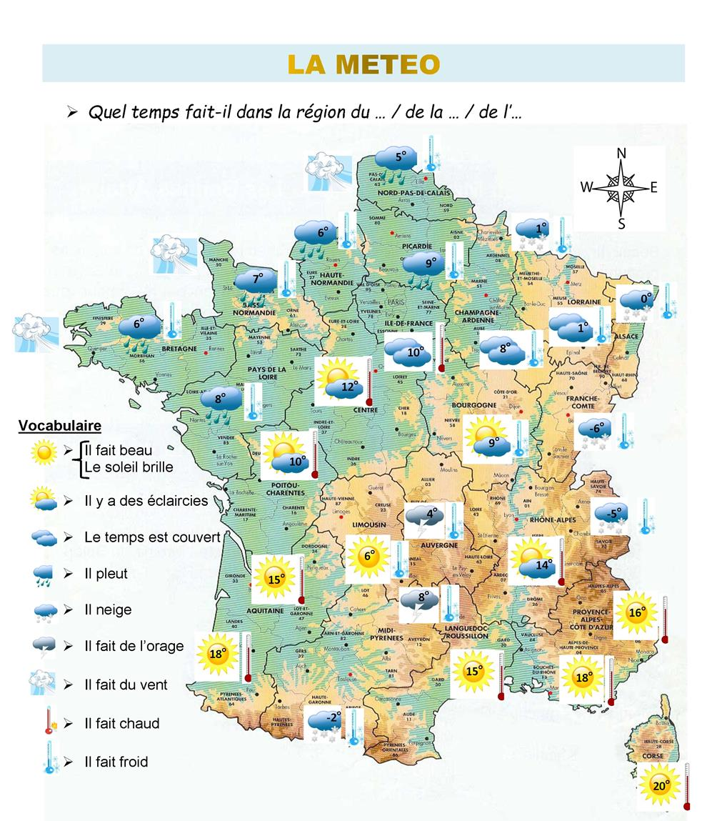
skriv och läs orden på franska:
11.10 | det är vackert väder
14.20 | 16.40
det är kallt | 19.00
20.55 | 22.45
21.30 | 14.25
17.15 | det är soligt
18.30 | 20.58
det är varmt | 19.50
22.05 | 21.54
hur mycket är klockan? | 16.45
20.15 | 22.11
17.44 | det är dåligt väder
16.00 | 15.30
det är blåsigt | det är grått
det regnar | det snöar
vad är det för väder ? | 16.35

